**定义销售办公室(Sales office)**

**一．说明**

销售办公室(Sales office)是SD模块中的一类组织结构，也可称为销售办事处，一般具有具体的物理位置（例如分支办事处），在配置时需编辑地址信息，它通常在特定地理区域负责特定产品或服务的销售。

    每个销售办公室下可分配多个销售范围（Sales Area）（详见《[定义销售范围(Sales Area)](http://blog.sina.com.cn/s/blog_4e997c670100e7x2.html)》），也可以分配若干个销售组（Sales group）。

客户主数据中可以给客户分配一个销售办公室。

**二．示例数据**

|  |  |  |  |
| --- | --- | --- | --- |
| **项目** | | **R/O** | **示例数据** |
| **条目** | | | |
| 销售机构 | | R | C100 |
| 名称 | | R | 北京销售办公室 |
| **地址** | | | |
| 名称 | 标题 | O | <空> |
| 名称 | R | 北京销售办公室 |
| 检索项 | 搜索项1/2 | O | 北京/<空> |
| 街道地址 | 街道 | O | 丰台区大红门西路 |
| 门牌号 | O | 2078号 |
| 邮政编码 | O | 100068 |
| 城市 | O | 北京 |
| 国家 | R | CN 中国 |
| 地区 | O | 010 北京 |

（R/O列：R必输；O选输）

表1 示例数据

**三．操作**

|  |  |
| --- | --- |
| **IMG路径** | **SM30** **维护视图** |
| SAP 用户化实施指南→企业结构→定义→销售和分销→维护销售办公室 | V_TVBUR |

表2操作路径

    进入维护界面的方法有两种，均按表2所示：

    1．按后台IMG路径进入，如图1所示，进入图 2界面；

    2．在前台输入事物码SM30，维护视图V_TVBUR，进入图 2界面。

[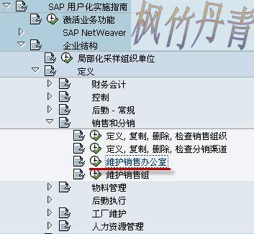](http://photo.blog.sina.com.cn/showpic.html#blogid=4e997c6701012asv&url=http://s9.sinaimg.cn/orignal/4e997c67tb97b40923058)  
图 1后台路径

    图 2是销售办公室概览界面，点击“新条目”按钮开始添加新条目。

[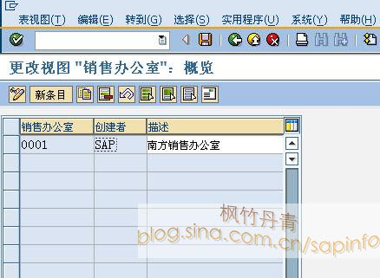](http://photo.blog.sina.com.cn/showpic.html#blogid=4e997c6701012asv&url=http://s4.sinaimg.cn/orignal/4e997c67tb97b4097ddd3)

图 2 销售办公室概览

    图 3是新添条目界面，按表1数据输入销售办公室编号及描述，其中编号只允许四个字母或数字。

[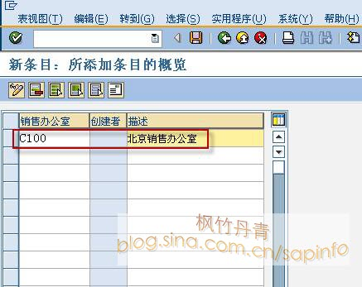](http://photo.blog.sina.com.cn/showpic.html#blogid=4e997c6701012asv&url=http://s12.sinaimg.cn/orignal/4e997c67tb97b40a3ffab)

图 3 新添条目

    销售办公室需要维护地址信息，可按保存键（定义销售办公室(Sales <wbr>office)）弹出对话框，也可以在图 3点击地址键（定义销售办公室(Sales <wbr>office)）进入。图 4是编辑地址对话框，按表1示例数据输入地址信息。

[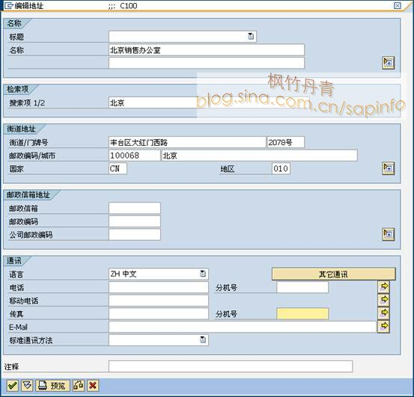](http://photo.blog.sina.com.cn/showpic.html#blogid=4e997c6701012asv&url=http://s15.sinaimg.cn/orignal/4e997c67tb97b40a944ce)

图 4 编辑地址信息

保存时根据Client配置的不同（使用TCODE：SCC4维护），也许弹出图 5的请求号输入对话框，新建或选定一个请求号，按确认键（定义销售办公室(Sales <wbr>office)）继续。

[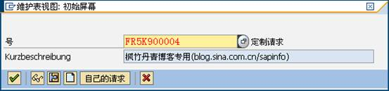](http://photo.blog.sina.com.cn/showpic.html#blogid=4e997c6701012asv&url=http://s16.sinaimg.cn/orignal/4e997c67tb97b4327c03f)  
图 5 请求号输入对话框

保存后如图 6所示，按返回键（定义销售办公室(Sales <wbr>office)）返回到概览界面，如图 7所示，可以看到新建条目已在其中。继续按返回键（定义销售办公室(Sales <wbr>office)）退出操作。

[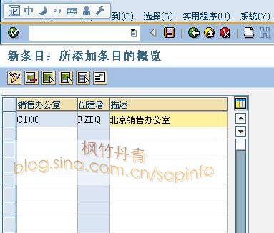](http://photo.blog.sina.com.cn/showpic.html#blogid=4e997c6701012asv&url=http://s3.sinaimg.cn/orignal/4e997c67tb97b43392f62)

图 6 保存完成

[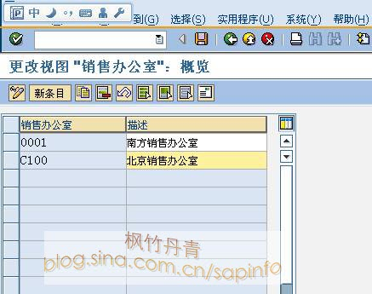](http://photo.blog.sina.com.cn/showpic.html#blogid=4e997c6701012asv&url=http://s7.sinaimg.cn/orignal/4e997c67tb97b4361d9d6)

图 7 销售办公室概览（新条目已添加）